# 使用channel等待任务结束

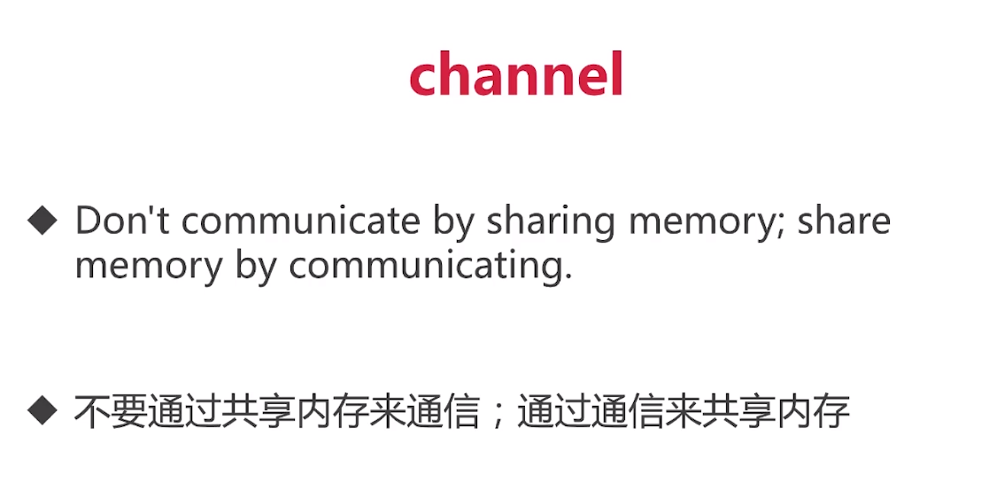

具体就是接收方接收完channel数据后，再发送一个channel（必须新开goroutine发送，否则当前goroutine会一直阻塞，直到channel数据被接收），发送方接收到这个channel（可以在最后统一接收）即证明本次通信完毕

本质上就是双向通信

这里接收完c又新开goroutine发送了一个done表示已接收完毕

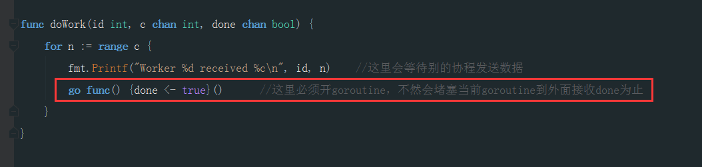

最后统一接收done，因为堵塞的是新开的goroutine，不用急着接收

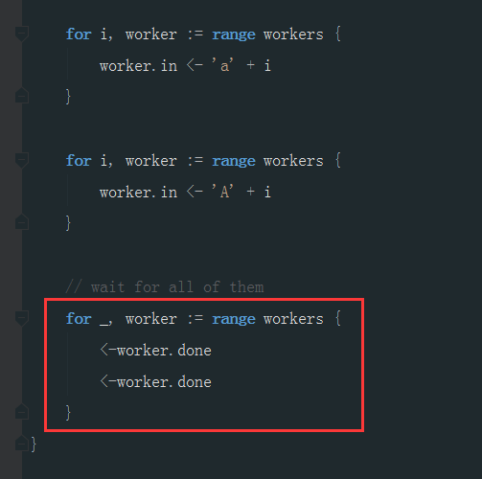

# 使用系统的WaitGroup等待任务结束

定义一个waitGroup变量，传递给方法时需引用传递，因为会改变内部的值

发送方调用waitGroup的Add()方法。发送多少次数据，Add的参数就传多少

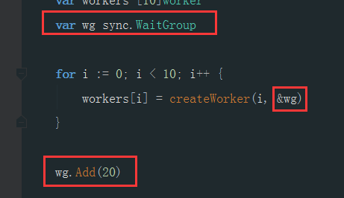

然后在发送方程序最后等待任务结束

调用waitGroup的Wait()方法

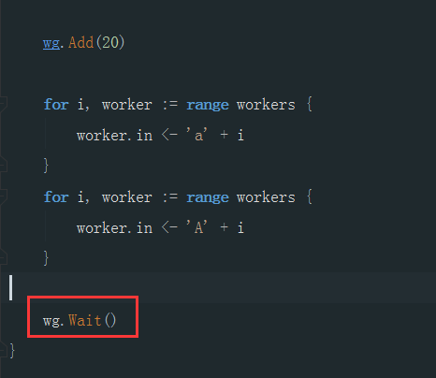

接收方调用waitGroup的Done()方法，表示已经接收完毕

